小一班今日动态1.9
来园：
今日来园17人，2人病假，6人事假。
大部分幼儿能主动跟老师问好，打招呼，有序签到、放物品，洗手喝牛奶。隋浩宇入园时情绪波动较大，但是进来后很快就能调整好，参与游戏。
区域游戏：
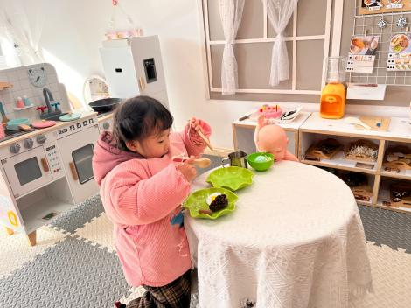  娃娃家 | 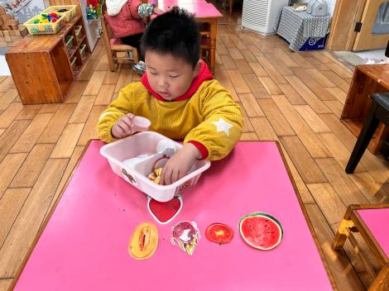  科探区-水果对对碰 | 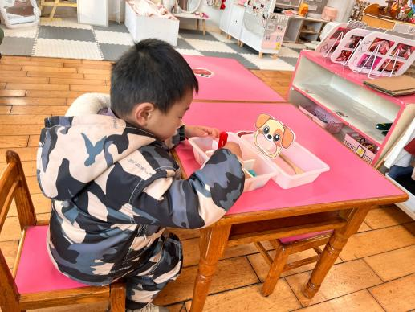  生活区
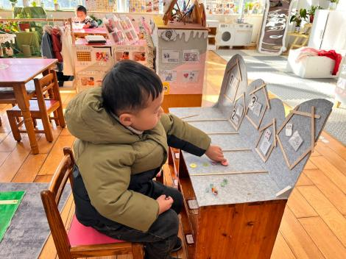  益智区 | 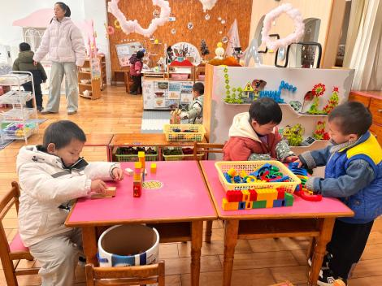  桌面建构 | 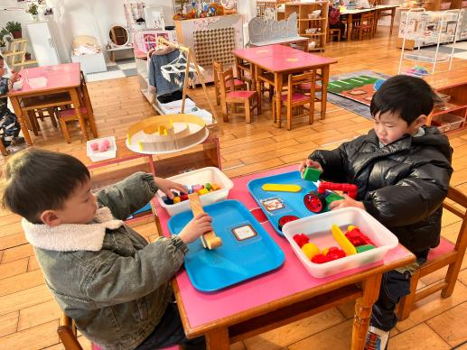  科探区
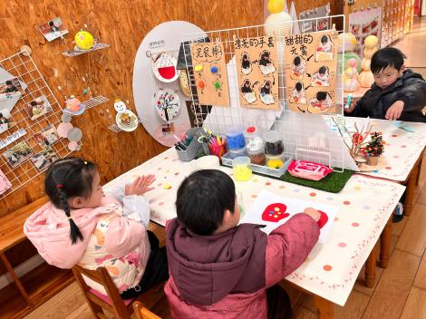  创意坊 | 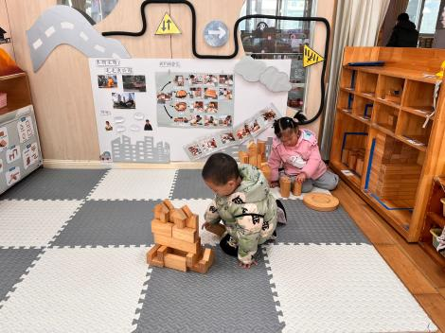  地面建构 | 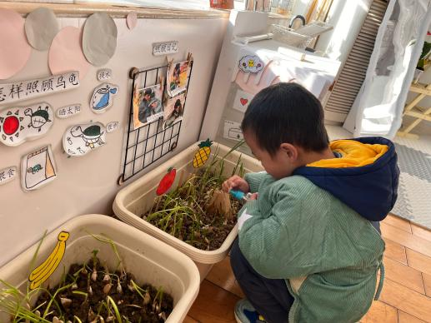  植物角
户外活动：
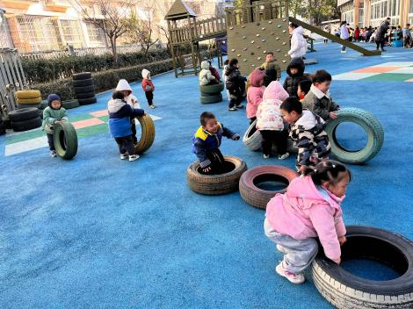 | 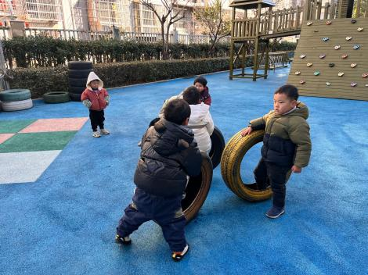 | 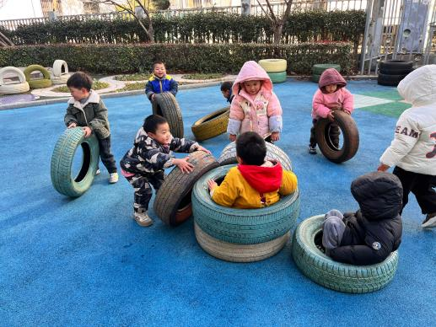
集体活动：
社会：天冷我不怕
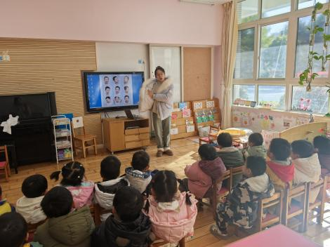 | 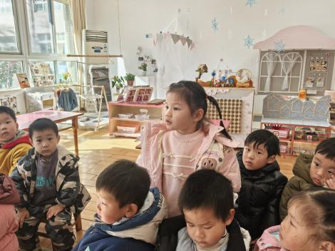 | 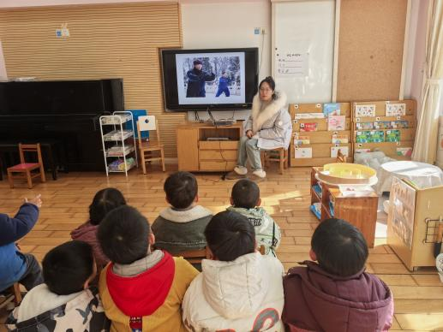
已经进入深冬，寒冷的北风呼呼地吹着，但是寒冷并不能够阻止人们正常的生活学习和工作。在寒风中仍然坚持工作的人们是孩子的最自然最真实的教育资源。本节教学活动将通过观察不畏惧寒冷的各种工作人员，培养幼儿不畏惧寒冷的意志品质，懂得要勇敢、不怕冷，坚持天天上幼儿园。
这次活动，徐凌琨、韩景宸、蒋清远、隋浩宇、张烁、颜泽楷、丁文潇、李潇然、奚禾、丁汝成、杨若萱、何颖艺、范奕菱能认真听讲，说一说御寒的好方法。

生活活动情况：
1.午餐情况：
今天的午饭吃的是儿童干锅虾、菠菜炒面筋、西湖牛肉羹。今天大部分小朋友都能吃完自己的一份饭菜，并在老师的提醒下，端正坐姿，尽量保持桌面的整洁。叶兴泽、丁文潇最后两口是老师喂的。
2.午睡情况：
小朋友们能在老师的提醒下，有序小便进入午睡室，并将脱下来的衣裤整理好，放在脚边，大部分幼儿能自己独立午睡，个别幼儿需要老师稍微陪伴和提醒。
家园合作：
- 动态上的照片，仅作为老师观察时的随拍，并不是所有孩子的照片都会呈现。
- 有些宝贝的嘴唇和脸部比较干，家长朋友们可以给宝贝擦一层薄薄的唇膏和滋润霜，保护嘴巴、脸部。

